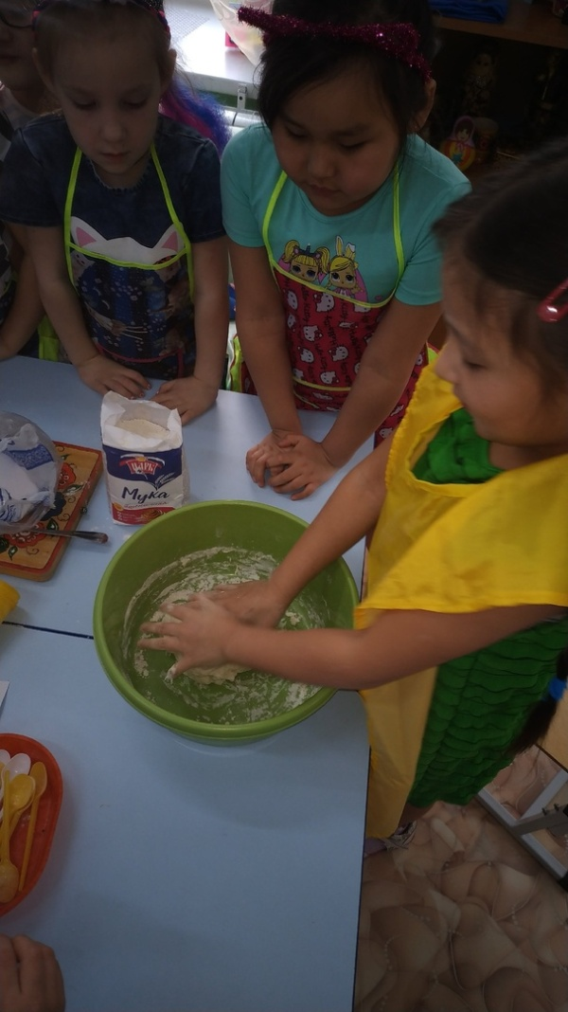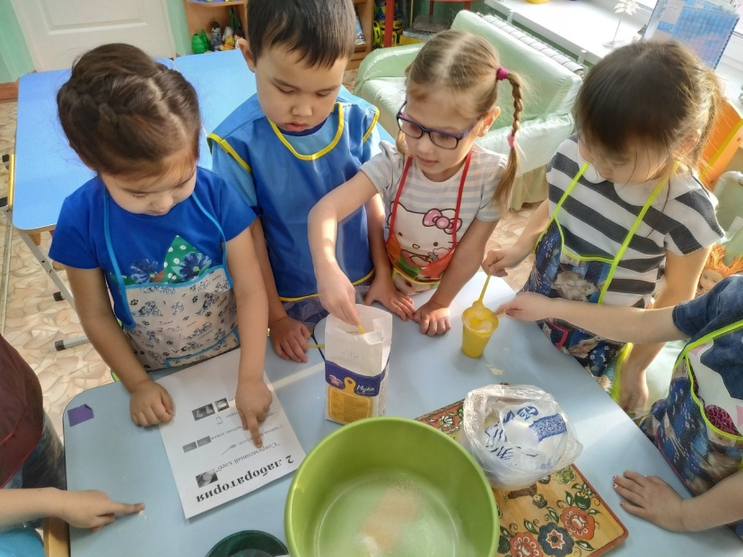

**Познавательно-исследовательской деятельности в подготовительной к школе группе № 5 «Блокадный хлеб»**

**Цель:** Создание социальной ситуации развития посредством поисково-исследовательской деятельности.

**Цель детская:**сравнить блокадный хлеб с современным хлебом и замесить тесто.

**Задачи:**

1. Создать условия для приобретения опыта: выражения детьми своих мыслей; взаимодействия в мини-группах; установления причинно-следственных связей, умения анализировать, делать умозаключения; познавательно-исследовательской деятельности (выдвижение гипотез, определение способов проверки, достижения и обсуждения результатов);

2. Создать условия для: расширения представлений о жителях блокадного Ленинграда в годы ВОВ. о героическом прошлом наших участников войны.

3. Создать условия для воспитания патриотических чувств, уважения к историческому прошлому Родины, гордость за Великую Победу и благодарность за подвиги участников Великой Отечественной Войны.